***Справка***

***по итогам проведения предметно недели ОБЖ и физической культуры***

***в 2017 – 2018 учебный год.***

С целью повышения профессиональной компетентности учителей, а также для развития познавательной и творческой активности обучающихся, пробуждения интереса к ОБЖ и физической культуре, развития навыков по защите жизни и здоровья, углубления и расширения знаний, учащихся с 02 по 08 апреля в школе проходила предметная неделя ОБЖ и физической культуры. На совместном заседании учителей ОБЖ и физкультуры была обсуждена идея и содержание предметной недели. Все мероприятия проходили под девизом «Узнай новое о себе и для себя».

***Целью*** проведения предметной недели стало создание условий для воспитания основ здорового образа жизни, формирование у учащихся когнитивных и социальных компетенций, закрепление учащимися практических навыков поведения в чрезвычайных ситуациях и повышение профессиональной компетентности учителей.

**Были сформулированы следующие задачи:**

* совершенствование профессионального мастерства учителей через подготовку, организацию и проведение открытых уроков по предмету;
* совершенствование у учащихся теоретических знаний, полученных в процессе обучения по курсам «Основы безопасности жизнедеятельности» и «Физическая культура»;
* формирование и развитие у учащихся высоких морально-психологических качеств, сознательного и ответственного отношения к личной безопасности и безопасности окружающих;
* сформирование следующего психологического стереотипа: «Окружающая среда - это система, живущая по своим законам, и чтобы выжить, надо понимать эти законы и использовать их в своих интересах».
* закрепление знания и умений по оказанию первой медицинской помощи при кровотечениях;
* повышение интереса учащихся к предметам ОБЖ и физическая культура;
* приобретение необходимых знаний в области физической культуры и здорового образа жизни;
* воспитание потребности и умения самостоятельно заниматься физическими упражнениями, сознательно применять их в целях отдыха, тренировки, повышения работоспособности и укрепления здоровья;
* содействие воспитанию нравственных и волевых качеств, развитию психических процессов и свойств личности;
* развитие коммуникативных навыков учащихся разных возрастов.

В рамках тематической предметной недели все учителя предметники дали открытые уроки, при анализе которых педагоги отмечали хорошую подготовку учителей, эмоциональный настрой, результативность и дифференцированность заданий, продуктивность уроков, а также их развивающую и здоровьесберегающую направленность.

1. 02 апреля состоялась линейка, посвященная началу «Недели ОБЖ и физической культуре», где были объявлены конкурсы стенгазет, рисунков и докладов среди 5-9 классов.

Ученики всех классов выпустили тематические газеты на разные темы.

2. В коридоре школы была организована Выставка-обзор наглядностей «Противогазы», «Одеяния химической защиты» по тематике из книг, здоровый образ жизни, оказание первой помощи при экстренных случаях. Учащиеся имели возможность, ознакомится с дополнительной литературой и разными точками зрения.

1. Выставка рисунков «Мы выбираем ЗОЖ».

2. Выставка противогазов и одежа химической зашиты.

Интересно, познавательно, на высоком профессиональном уровне прошел открытый урок физической культуры в 8 «а» классе учителя Умарова Хамзата Лукмановича. Тема урока «Метание мяча в дальность». Учитель на личном примере показывал учащимся правила передачи мяча на месте и в движении, а также учил броску из 3-х секундной зоны. Все учащиеся класса активно включились в работу.

Педагоги побывали и на открытом уроке физической культуры в 5 «а» классе. Учитель Альбекхаджиев Рамзан Усмановича дал урок на тему «Бег 30 и 60 метров». Рамзан Усманович обращал внимание детей на правильность движений при быстром, а также соблюдал технику безопасности. В конце урока учащиеся в качестве закрепления выполняли прыжки в длину.

Открытый урок ОБЖ «Вредные привычки их влияния на здоровье» провел Хакимов Леми Мовлаевич в 10 классе. Она формировала знания о видах и причинах вредных привычек (курение, алкоголь) с использованием презентации к уроку. Планируя данный урок, Леми Мовлаевич старался сделать так, чтобы практическая направленность способствовала формированию у учащихся определенных навыков здорового образа жизни тяги к спорту и правильному питанию, так как безопасность жизни и здоровье – первое дело каждого.

Для закрепления полученных на уроке знания учитель предложил учащимся решить несколько задач практической направленности, а в завершении урока разгадать кроссворд. Все учащиеся с большим интересом включились в работу.

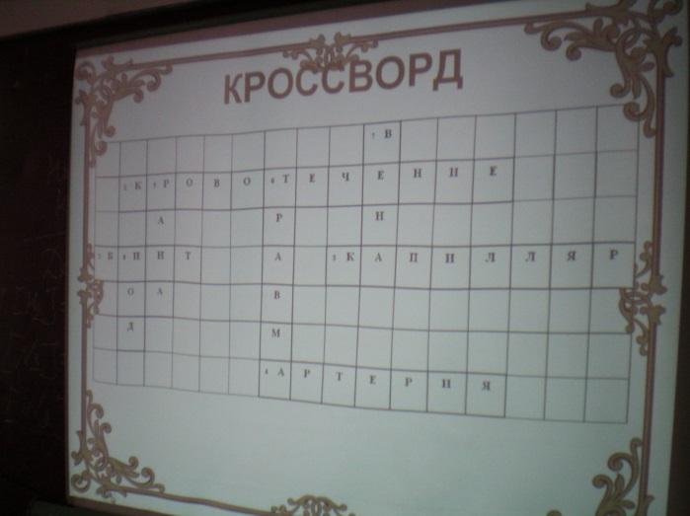

Очень интересно и познавательно прошел открытый урок в 6 «а» классе «Бег на дистанцию 60 метров», который провел Умаров Хамзат Лукманович. После разминки и специальных беговых упражнений ребята приступили к выполнению общеразвивающих упражнений способствующих развитию мышц, а затем стали обучаться низкому старту. Для оптимизации ритма дыхания учащимся в конце было предложено сыграть в игру «Совушка-сова». На уроке физической культуры в 10 классе, который проводил учитель Хусиев Адам Рашитханович, при изучении темы «Бег» была создана творческая

атмосфера, способствующая созданию условий для реализации дифференцированного подхода в обучении.

В течении всей недели проводились учебно-тренировочные эвакуации учащихся с целью безопасности и готовности, учащихся при неожиданных случаях пожаров чему также послужили трагические события, случившиеся в Кемеровской области. Хакимов Леми Мовлаевич с целью подготовки учащихся проводил эти занятия в течении недели во всех классах на каждой смене.

В течении недели Хакимов Леми Мовлаевич на уроках проводил беседы на темы:

«Пожары их причины», «Средства для тушения пожаров», «Первая помощь при ожогах и отравлении дымом при пожаре».

На уроках ОБЖ по этим темам Хакимов Леми Мовлаевич с учащимися закреплял полученную ранее информацию по охране жизни и здоровья, выполнял различные задании творческого и интеллектуального характера, разбирали ситуации, где необходимы знания основ безопасности жизнедеятельности.

**На основании анализа мероприятий, организованных в ходе недели, можно сделать следующие выводы:**

1. Проведенные уроки были интересны по форме и содержанию. Содержание заданий соответствовало изученному учащимися программному материалу и уровню развития учащихся.
2. При разработке мероприятий педагоги использовали здоровьесберегающую технологию и использовали в своей работе задания, которые требовали от учащихся не простого воспроизведения приобретенных знаний и умений, а логического мышления, практического применения полученных знаний. Именно такие задания вызывали у учащихся наибольший интерес.
3. Учителя продумывали содержание и характер заданий таким образом, чтобы по их выполнению можно было судить о степени усвоения программного материала и уровня развития способностей учащихся.
4. С целью повышения мотивации, познавательной активности и практической деятельности школьников в предметной неделе, уроки проводились с использованием различных современных педагогических технологий и средств обучения.

Предметная неделя ОБЖ и физической культуры была очень насыщенной. Педагоги провели много интересных и увлекательных уроков. Все они были проведены на высоком методическом уровне, ребята проявили интерес и высокую активность. Педагоги высоко оценили качество проведения недели и педагогическое мастерство учителей Хакимова Л.М., Умарова Х.Л., Алббекхаджиева Р.У., Хусиева А.Р.

Рекомендации:

1. Учителям-предметникам посещать открытые уроки и мероприятия у своих коллег с целью обмена опытом
2. Отметить добросовестную работу учителей физической культуры и ОБЖ в подготовке и проведении предметной недели.
3. Всем учителям развивать познавательную активность учащихся, интерес к уроку, используя инновационные технологии, ИКТ, наглядность.
4. При разработке мероприятий учителям физической культуры и ОБЖ продолжать использовать здоровьесберегающие технологии.

Дата составления: 09.04.2018г.

Зам директора по КО: ____________________/Умарова М. У./

**Справка**

**по итогам проведения недели физической культуры и ОБЖ**

**в МБОУ «Ишхой-Юртовская**

**средняя школа»**

(сроки с 02.03. по 07.04.2018г.)